**OSNOVNA ŠKOLA IVANA PERKOVCA**

**Šenkovec, Zagrebačka 30**

**Š k o l s k a k u h i n j a**

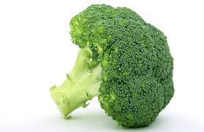.

**J E L O V N I K**

**PRODUŽENI BORAVAK**

**03.02.2025. – 07.02.2025.**

**DORUČAK RUČAK**

***PONEDJELJAK:***

*Kukuruzni/polubijeli kruh, Juneći saft, njoki, kruh, voće*

*pileća pašteta, mlijeko*

***UTORAK:***

*Kukuruzni/polubijeli kruh, maslac, Varivo od graška i povrća s*

*med, čaj s medom i limunom noklicama i hrenovkama, kruh, voće*

***SRIJEDA:***

*Topli sendvič, sok od bazge i limuna Lazanje s mljevenim mesom, zelena salata, polubijeli kruh, voće*

***ČETVRTAK:***

*Polubijeli/punozrnati kruh, Rižoto s teletinom i povrćem, kruh,*

*sirni namaz, kakao voće*

***PETAK:***

*Palačinke s Linoladom, bijela kava Špinat na mlijeku, pire- krumpir, jaja*

*polubijeli kruh, voće*

D o b a r t e k !